Процесс формирования коротковолновой отсечки в спектре световой пули
Гейнц И.Ю., Залозная Е.Д.
студенты
Московский государственный университет имени М.В. Ломоносова, физический факультет, Москва, Россия
E-mail: geintc.ii17@physics.msu.ru
В результате нелинейно-оптического взаимодействия с прозрачной средой короткого лазерного импульса высокой мощности, а именно при динамическом балансе между керровской самофокусировкой и дефокусировкой излучения в самонаведённой лазерной плазме происходит явление филаментации, представляющее собой локализацию светового поля лазерного излучения, поддерживающуюся на значительном расстоянии [1]. Этот процесс сопровождается формированием суперконтинуума — широкополосного когерентного импульсного излучения. При генерации плазмы в филаменте уширение спектра суперконтинуума в стоксову область, то есть в область длин волн, больших центральной длины волны импульса, значительно уступает его уширению в антистоксову область, и в спектре наблюдается выраженная асимметрия [2].
Отдельный интерес представляет распространение мощных фемтосекундных лазерных импульсов ближнего и среднего ИК-диапазона в прозрачных диэлектриках в условиях аномальной дисперсии групповой скорости (АДГС). В данных условиях спектральная область импульсного излучения, соответствующая бо́льшим частотам, распространяется с большей групповой скоростью, чем область низких частот, поэтому высокочастотные компоненты волнового пакета, располагающиеся на его хвосте вследствие частотной модуляции, возникающей в среде с нелинейным показателем преломления, догоняют низкочастотные компоненты на его переднем фронте, и импульс сжимается во времени. Соответственно, при филаментации импульса в условиях АДГС происходит крайне сильное сжатие его центральной области в пространстве и во времени, и образуется световая пуля — экстремально сжатый волновой пакет с высокой плотностью энергии светового поля [3]. При этом в антистоксовой области спектра суперконтинуума, генерируемого световой пулей, формируется явно выделенное узкое крыло, обособленное от центральной области широким спектральным минимумом.
Смещение спектра световой пули в сторону меньших длин волн или, другими словами, положение его коротковолновой отсечки, как было показано в [4], зависит от порядка многофотонности процесса плазмообразования, то есть количества фотонов, поглощение которых в данной среде необходимо для перехода электрона в свободное состояние. Порядок многофотонности, в свою очередь, зависит от ширины запрещенной зоны диэлектрика и от центральной длины волны действующего излучения и определяет процесс многофотонной ионизации плазмы, создаваемой световой пулей.
Тем не менее, остаётся неизученным вопрос существования других факторов, влияющих на указанное смещение спектра. В данной работе исследовалось влияние отношения дифракционной и дисперсионной длин волнового пакета 𝐿_{𝑑𝑖𝑓𝑓}/𝐿_{𝑑𝑖𝑠𝑝} на динамику формирования коротковолновой отсечки антистоксова крыла спектра суперконтинуума световой пули. Для этого в численном моделировании, как и в лабораторном эксперименте, изменялась дифракционная длина (𝐿_{𝑑𝑖𝑓𝑓} = 𝑘𝑎₀², где 𝑎₀ – начальный радиус пучка), в то время как величина дисперсионной длины оставалась постоянной (𝐿_{𝑑𝑖sp} = T₀²/|k₂|, где T₀ – начальная длительность импульса, k₂ – параметр дисперсии групповой скорости).
Рассматривалось распространение в прозрачных диэлектриках фемтосекундных волновых пакетов, начальное распределение амплитуд светового поля которых в поперечном сечении и во времени совпадает с гауссовским. Центральные длины волн лазерных импульсов соответствовали области АДГС для всех рассматриваемых диэлектриков. Так как дифракционная длина прямо пропорциональна квадрату радиуса пучка, для изменения величины 𝐿_{𝑑𝑖𝑓𝑓} использовались различные значения начального радиуса пучка 𝑎₀. При этом превышение пиковой мощности волнового пакета над критической мощностью стационарной самофокусировки оставалось неизменным.
Для математического моделирования филаментации волнового пакета и формирования световых пуль применялась модификация метода медленно меняющихся амплитуд — приближение медленно меняющейся волны [5], позволяющее рассматривать распространение в среде с кубической нелинейностью сверхкоротких импульсов с длительностью вплоть до полутора периодов колебаний светового поля и шириной спектра, сравнимой с несущей частотой. Использованная математическая модель описывает дифракцию и дисперсию спектрально-ограниченного излучения, его затухание, уширение спектра, керровскую и плазменную нелинейности, а также генерацию лазерной плазмы.
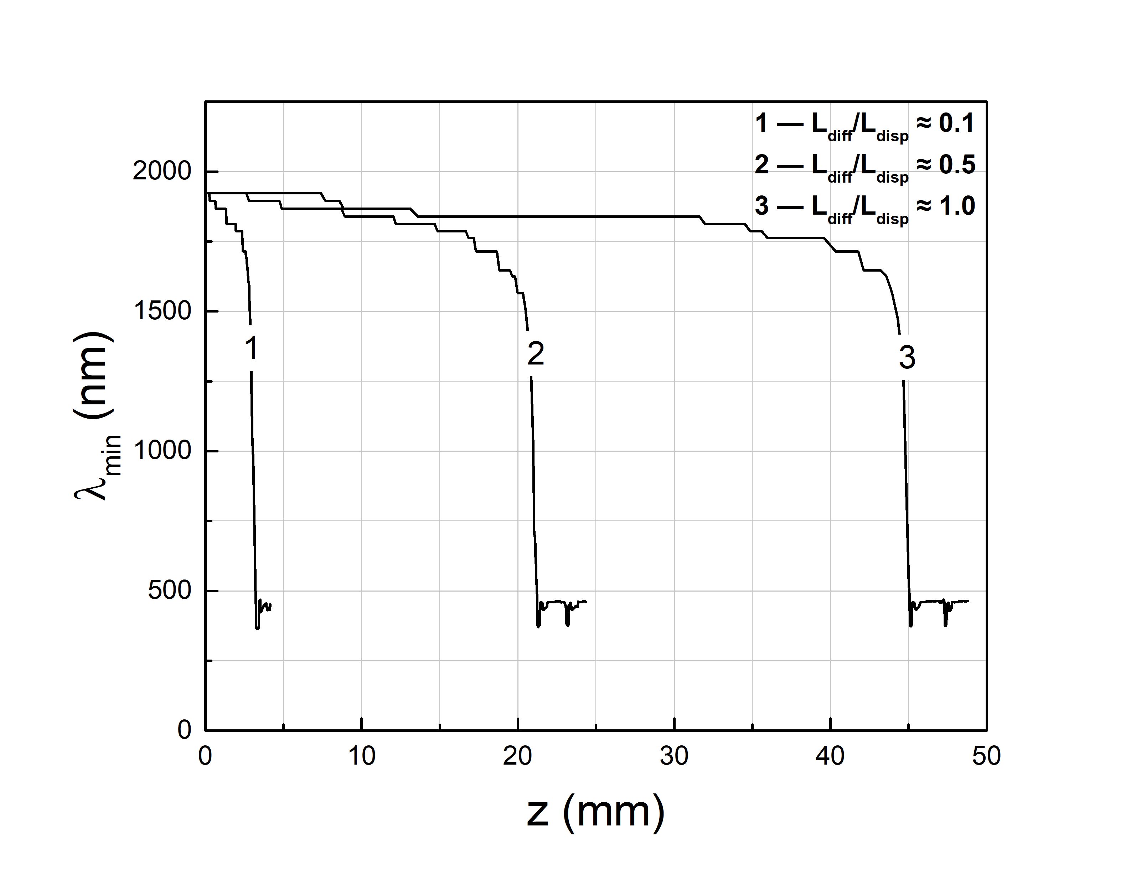 |  | 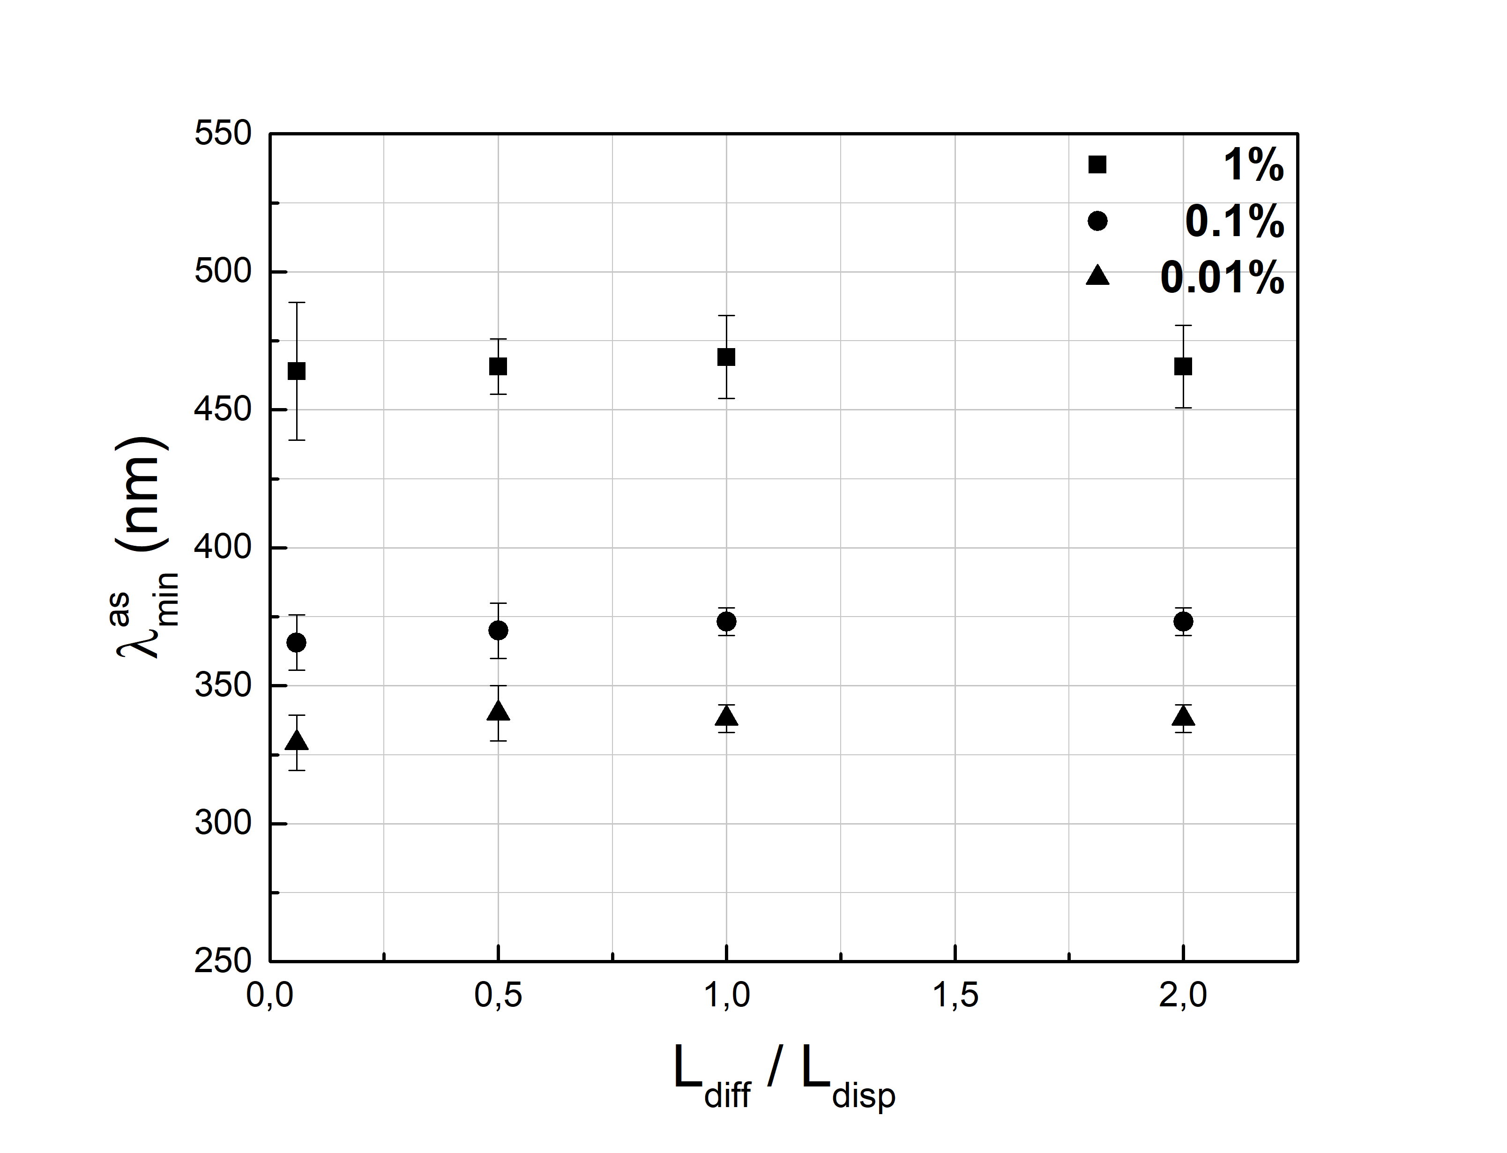
Рис.1. График зависимости длины волны коротковолновой отсечки от расстояния, пройденного волновым пакетом (значения минимальной длины волны взяты по уровню интенсивности в 0,1% от пиковой) | Рис.2. График зависимости длины волны коротковолновой отсечки от величины отношения дифракционной и дисперсионной длин волнового пакета
На рис.1 приведено изменение с расстоянием длины волны коротковолновой отсечки при филаментации в LiF волновых пакетов с центральной длиной волны 2000 нм при различном значении 𝐿𝑑𝑖𝑓𝑓/𝐿𝑑𝑖𝑠𝑝. Видно, что интервал формирования антистоксова крыла в спектре волнового пакета возрастает с увеличением размера пучка. При этом длина волны коротковолновой отсечки, взятая по разному уровню интенсивности (1%; 0,1%; 0,01% от пиковой величины) не зависит от отношения 𝐿𝑑𝑖𝑓𝑓/𝐿𝑑𝑖𝑠𝑝 (Рис.2).
Анализируя полученные результаты, можно сделать вывод, что длина волны коротковолновой отсечки 𝜆𝑚𝑖𝑛 спектра суперконтинуума световой пули не зависит от величины 𝐿𝑑𝑖𝑓𝑓/𝐿𝑑𝑖𝑠𝑝, а области формирования отсечки для различных значений 𝐿𝑑𝑖𝑓𝑓/𝐿𝑑𝑖𝑠𝑝 в значительной степени схожи.
Литература
- Кандидов В.П., Шлёнов С.А., Косарева О.Г. Филаментация мощного фемтосекундного лазерного излучения // Квант. электр.2009. Т. 39, № 3. С. 205-228.
- Liu W., Petit S., Becker A., Aközbek N., Bowden C. M. and Chin S. L. Intensity clamping of a femtosecond laser pulse in condensed matter // Opt. Commun.202, 189 (2002).
- Чекалин С.В., Компанец В.О., Сметанина Е.О., Кандидов В.П. Световые пули и спектр суперконтинуума при филаментации фемтосекундного импульса в условиях аномальной дисперсии групповой скорости в плавленом кварце // Квантовая электроника, 2013, том 43, номер 4, с. 326–331.
- Кандидов В.П, Компанец В.О., Чекалин С.В Роль многофотонной ионизации в коротковолновом уширении спектра световой пули среднего ИК-диапазона // Письма в ЖЭТФ, том 108, вып. 5, с. 307 – 31 (2018).
- Brabec T., Krausz F. Nonlinear optical pulse propagation in the single-cycle regime // Phys. Rev. Lett. 1997. V. 78, N. 17. P.3282-3285.

